高级软件工程

概要设计

**院 系： 信息工程学院**

**专 业： 软件工程（专业学位）**

**年 级： 2019 级**

**学 号: 201922172014407**

**姓 名： 薄孟宇**

**企业办公系统概要设计**

# 1.系统分析与设计

## 1.1系统设计

### 1.1.1系统权限结构

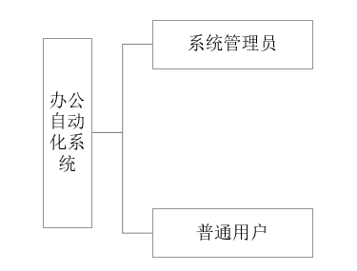企业办公系统根据用户自己的权限分为系统管理员和普通用户，系统管理员和普通用户的操作权限不同。如下图3-1所示。

图3-1 系统权限结构图

### 1.1.2管理员功能划分

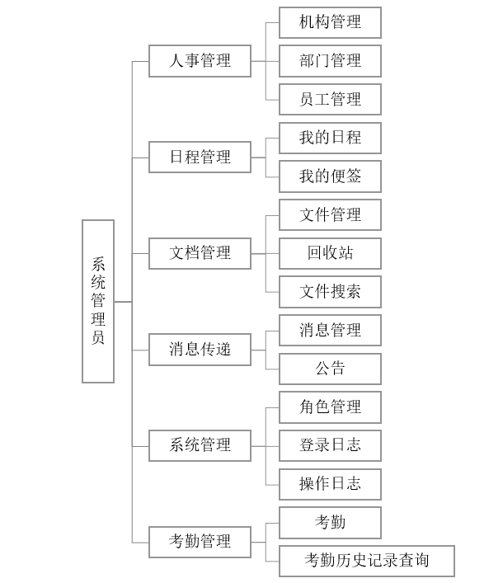系统管理员拥有较高的权限。例如人事管理（机构管理、部门管理、员工管理）、日程管理、文档管理、消息传递、系统管理、考勤管理等。系统管理员功能划分如下图3-2所示。

图3-2 系统管理员功能结构图

### 1.1.3普通用户功能划分

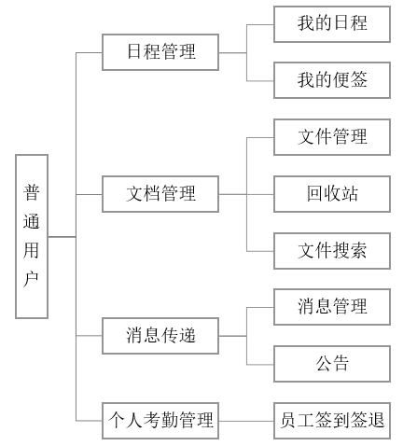普通用户是企业普通员工权限的统称，他们没有拥有对部门机构增删改查的权限，但是拥有一般的权限。其功能有日程管理（我的日程、我的便签）、文档管理（文件管理、回收站、文件搜索）、消息传递（消息管理、公告）、个人考勤管理（员工签到签退）等功能。普通用户功能如下图3-3所示。

图3-3 普通用户功能结构图

### 1.1.4功能模块分析

根据以上两个系统功能结构图，可以分析出来该企业办公系统用有系统管理员和普通用户两个功能模块。

1.系统管理员：

系统管理员拥有本系统的最高权限，可以给普通用户升级为系统管理员也拥有对机构、部门、人员的增删改查操作；同时在日程管理、文档管理，个人管理中系统管理员也拥有比普通用户更高的权限。

2.普通用户：

普通用户是企业内的很大一部分群体，他们通过系统更多的是获取一些信息公告，计划通知等消息。当然普通用户也可以在系统中使用管理文件，发送消息，个人考勤等功能来辅助办公。

## 2.1系统功能分析

### 2.1.1系统处理流程

功能概述:企业办公系统是针对中小型企业的辅助办公系统。 办公角色分为系统管理员和普通员工，两个角色拥有不同的系统权限。系统管理员是本系统的超级管理员，拥有系统的最高权限。系统管理员登录之后可以对本企业的机构、部门、员工进行一系列操作。企业员工的账户和密码必须经由系统管理员分配，普通员工的账户被分配之后才能在系统中找到自己的数据并登录，随后进行一系列的操作，系统管理员拥有普通员工的一切权限。

### 2.1.2系统整体用例图

系统管理员在成功登录后可以对部门分类、日程计划、文档管理等进行具体操作；普通用户在得到管理员分配的账号后即可以进行登录，然后可以对自己的日程活动就行规划、对自己的文档进行管理、查看公告和消息、也可以查看自己的考勤记录。如下图3-4所示。

图3-4 系统体用例图

### 2.1.3系统功能描述

1.系统管理员管理

系统管理员登录之后就可以进行系统管理的一系列操作。例如在人事管理中对机构、部门和员工进行增删改查等操作；在日程管理中可以添加和修改我的日程以及我的便签；在文档管理中可以上传重要文档；搜索所需文档，删除失效文档，并可以在回收站中恢复；在消息传递中可以发布公告和消息；在系统管理可以重新分配角色并设置角色权限，并查看相关的登录日志。如下图3-5所示。

图3-5 系统管理员用例图

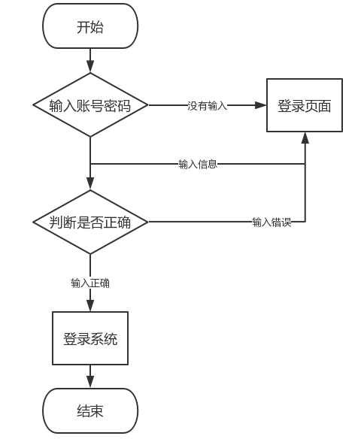①系统管理员在登录页面输入管理员的账号密码，账户密码验证成功后即可登录。如下图3-6所示。

图3-6 用户登录流程图

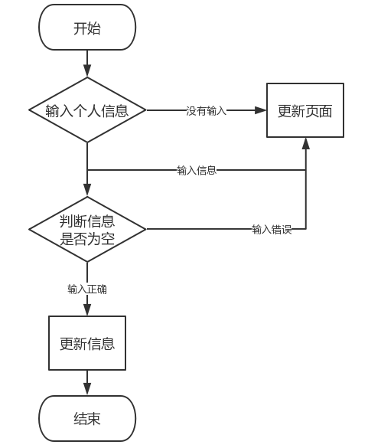②系统管理员在员工管理页面点击修改，进入信息更新页面后输入需要修改个人信息，点击修改即可成功更新个人信息。如下图3-7所示。

图3-7 用户更新个人信息流程图

2.普通用户管理

普通用户登录之后在日程管理中对日程进行增删改查；对文档进行添加、搜索、删除、同时可以在回收站中恢复重要错删的文档；在消息传递工具栏中发送查看删除消息以及相关公告；在个人考勤管理中可以签到和查看考勤历史。如图4-8所示。

图4-8 用户管理用例图